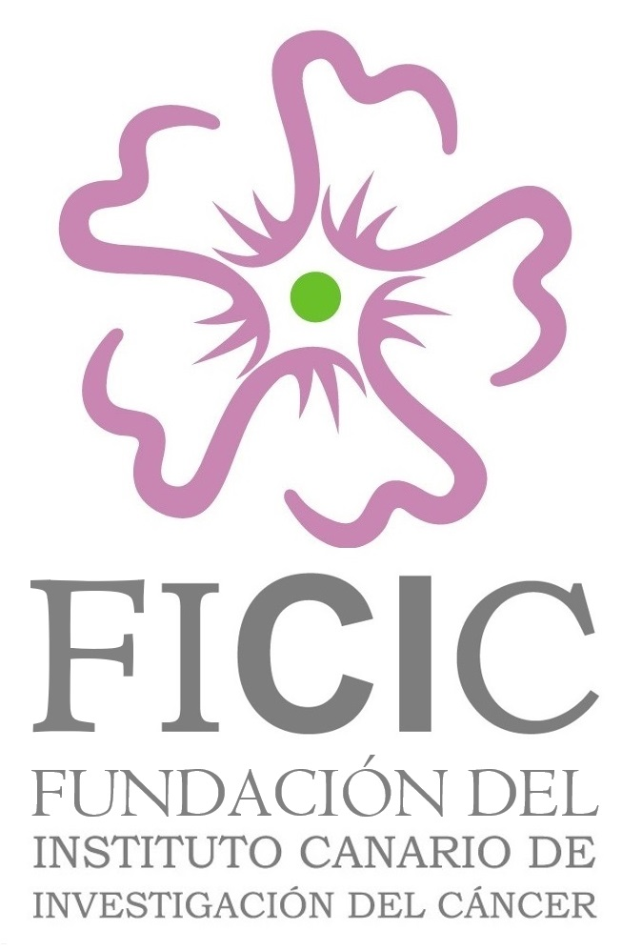

Contrato FICIC_2024_TL1
Anexo 3

Fundación Canaria del
Instituto Canario de Investigación del Cáncer (FICIC)
CONVOCATORIA DE CONTRATO DE INVESTIGACIÓN FICIC - 2024

SOLICITUD COMO ASPIRANTE

Nombre y apellidos:
Natural de:
Dirección postal actual:
Nº de teléfono móvil:
Dirección de e-mail:

Manifiesto mi disposición a participar en el concurso como aspirante a obtener el contrato FICIC_2024_TL1, cuyas bases y baremo conozco y acepto expresamente, y declaro:

1.- Que estoy en disposición de de incorporarme de inmediato al Proyecto “La diabetes tipo 2 de inicio temprano con y sin obesidad: características clínicas, epidemiológicas y genéticas” de la Fundación ICIC, y si resultara elegido/a aceptaré las condiciones laborales especificadas en la Convocatoria.

2.- Que en cumplimiento de la base nº 5 de la Convocatoria, reúno los siguientes méritos relacionados con mi vinculación previa al ICIC:

Fecha y firma

.
(La firma electrónica es válida a todos los efectos)

Adjunto CV según modelo FECYT.

